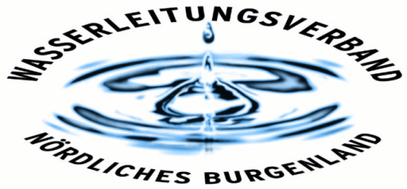

PRESSEINFORMATION

Jugendvertrauensrat wurde durch Lehrlinge gewählt!

Beim WLV sind acht junge Menschen in Ausbildung eines Lehrberufs. Neben dem Berufsbild Bürokaufmann/frau werden auch Elektroinstallationstechniker/in, Schlosser/in, Lagerlogistiker/in und Technische Zeichner/in ausgebildet. Der Wasserleitungsverband Nördliches Burgenland bietet seit Beginn auch allen Lehrlingen das Erfolgsmodell “Lehre mit Matura“ an. Zur besseren Vertretung der Lehrlinge hat nun eine Jugendvertrauensratswahl stattgefunden.

Der Jugendvertrauensrat vertritt Anliegen von Jugendlichen im Betrieb und kann als eine Art Vermittler zwischen Lehrlingen, Ausbildnern und Betriebsleitung angesehen werden. Für Lehrlinge und jugendliche ArbeitnehmerInnen sind JugendvertrauensrätInnen in Zusammenarbeit mit dem Betriebsrat die ersten AnsprechpartnerInnen für alle Fragen und Anliegen rund um die Themen Arbeit und Ausbildung.

„Wir wollen den Lehrlingen die bestmögliche Ausbildung geben und versuchen auch dabei das Umfeld optimal zu gestalten. Deswegen wird auch die Abhaltung der Wahl eines Jugendvertrauensrates von uns gefördert. Damit diese sinnvolle Institution zum Wohl der Auszubildenden auch bestmöglich funktioniert wird auch mit der Gewerkschaftsjugend des Landes und dem Betriebsrat eng zusammengearbeitet.“, erklärt der Obmann des Wasserleitungsverbands Bgm. Ing. Gerhard Zapfl.

Der Wasserleitungsverband – als größter Wasserversorger des Landes – leistet mit der Lehrlingsausbildung auch einen wesentlichen Beitrag dazu, dem Facharbeitermangel und der Jugendarbeitslosigkeit in unserem Bundesland erfolgreich entgegenzuwirken.

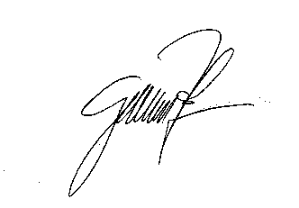
Eisenstadt, am 28. April 2022

Obmann
Bgm. Ing. Gerhard Zapfl

